APUNTES DE EDUCACIÓN FÍSICA.
1º ESO. 3ª EVALUACIÓN

TEMA 1. PRIMEIROS AUXILIOS ANTE ACCIDENTES.

1. INTRODUCCIÓN:

Neste tema imos ver cómo temos que actuar si nos atopamos ante un accidente ou algunha situación na que a vida doutra persoa poda correr perigo (ante un infarto, un atragantamento, un desvaecemento repentino, etc.)
Veremos en primeiro lugar as medidas a tomar ante un accidente de tráfico (ou de calquer outro tipo), logo veremos cal é a posición de seguridade na que debemos colocar a unha persoa inconscente ou ferida, veremos que realizar ante un atragantamento para evitar afogamentos e por último, cómo debemos realizar un RCP básico para reanimar a unha persoa que non ten pulso nin respira (o que comúnmente se chama “respiración boca a boca” e “masaxe cardíaco”)

2. ACTUACIÓN ANTE ACCIDENTES: CONDUCTA “PAS”.

Si algún día nos atopamos antes un accidente, ben sexa na carretera ou en calquer outro sitio e circunstancia da nosa vida diaria, é moi recomendable seguir a cabo unha serie de pasos para prestar axuda que se denominan coas siglas “PAS”, que significan “Protexer”, “Avisar” e “Socorrer”. Estos pasos a seguir consisten en:

- PROTEXER:
O primeiro que debemos facer cando nos atopamos un accidente é protexer á victima e asegurar a zoa na que se produciu o accidente para que non se den accidentes novos.
Por exemplo, si se trata dun accidente de tráfico, o prioritario será apartar á persoa (e si pode ser o vehículo) e a nós mesmos da carretera para evitar que se produzan novos accidentes. Si se trata dun incendio nunha casa, o primeiro será intentar apagalo e axudar a escapar ás victimas das chamas, antes que atender ás queimaduras.

- AVISAR:
O seguinte a realizar en caso de accidente e unha vez esté protexida a victima e a zoa, será avisar canto antes ós servicios de emerxencia: ambulancia, bombeiros, policía ou Garda Civil, etc. Chamando ó número de teléfono gratuito 112, xa se encargan eles de todo (avisan eles á ambulancia, policía, bombeiros, etc.)

- SOCORRER:
Por último, tras protexer o ferido, asegurar a zoa e avisar ós servicios de emerxencia, tentaremos axudar ós feridos prestando a nosa axuda en función da lesión (curando feridas, realizando a RCP básica, colocando ó ferido en posición de seguridade, etc.), sempre e cando saibamos que facer en cada caso. Si non sabemos que facer ou como actuar, é preferible non facer nada por si empeoramos a situación sin querer. Neses casos será suficiente con animar á victima e darlle apoio psicolóxico ata que cheguen os servicios de emerxencia.

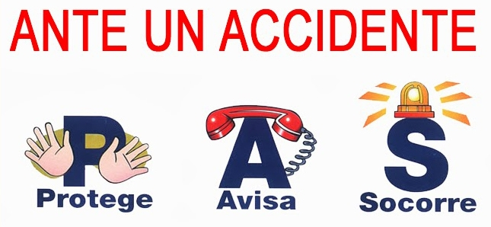
3. POSICIÓN LATERAL DE SEGURIDADE.

A posición lateral de seguridade é unha postura na que debemos colocar a unha persoa que sufre un desvaecemento (ante unha lipotimia, por exemplo), sempre e cando respire. Si non respira, realizaremos o RCP (máis adiante veremos o que é), pero si respira e simplemente está inconscente, colocarémolo como se indica nos debuxos para evitar atragantamentos e favorecer a circulación da sangue, de maneira que esperemos así ós servicios de emerxencia sin aumentar o risco de lesión ou empeoramento na víctima.

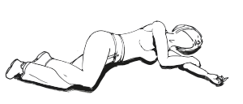

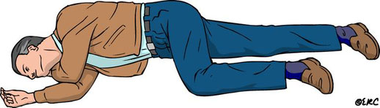

Como se vé, debemos acostar á persoa sobre un lateral (como si fose durmir), de maneira que a cabeza quede inclinada hacia atrás e as vías respiratorias queden abertas así para evitar atragantamentos.

4. MANIOBRA DE HEIMLICH.

A maniobra de Heimlich utilízase para desatascar as vías respiratorias cando alguén se atraganta gravemente e non logra desatragantarse tosendo ou con palmadas na espalda. Para evitar que o objeto ou trozo de comida que obstrúe as vías respiratorias impida respirar á persoa e se afoga, realízase esta técnica para sacar o obstáculo que obstrúe as vías respiratorias da víctima.

¿Cómo realizar a maniobra de Heimlich?

Debemos situarnos detráis da persoa que sufre o atragantamento e colocar as nosas mans entrelazadas, cos puños xuntos situados por debaixo das costelas, como se indica na imaxe. Dende esta posición, realizamos un tirón hacia atrás e hacia arriba de maneira que comprimamos os pulmóns da victima e logremos que o aire que conteñen, empuxen o trozo de comida ou obxeto que está a obstaculizar as súas vías respiratorias.
Si o facemos ben, ese aire expulsará o obstáculo que impide a entrada de aire nos pulmóns da persoa, e esta poderá respirar de novo con normalidade.

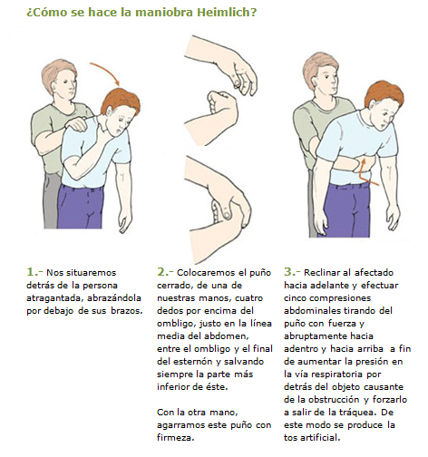

5. RCP BÁSICO.

RCP significa “Reanimación Cardio-Pulmonar” e consiste na realización dunha serie de accións que teñen por obxetivo manter con vida a alguén sin pulso (o seu corazón non funciona) e sin respiración (non estaría entrando osíxeno no seu corpo) ata que chegue a ambulancia e poda actuar sobre ela.
A maneira que temos de axudar nestes casos, é realizando correctamente esta RCP, de maneira que provoquemos o bombeo de sangue no seu corpo a través do masaxe cardíaco, e lle aportemos o osíxeno que lle falta a través da respiración “boca a boca”. É importante que ANTES de facer esto, chamemos ó 112 para que avise a unha ambulancia, sen embargo si logramos facer correctamente o RCP mentres esperamos, contribuiremos seguramente a manter á persoa con vida mentres tanto.

A forma correcta de realizar unha RCP básica é a seguinte:

1º) Debemos comprobar si a persoa está conscente, respira e ten pulso.

- Si a persoa está conscente, non necesita que fagamos nada (avisar á ambulancia si está ferida, pero non necesitará o RCP)
- Si a persoa está inconscente, pero respira e ten pulso, tampouco necesita o RCP.
- Si a persoa está inconscente e non respira nin ten pulso, é cando debemos actuar.

2º) Unha vez comprobado que a persoa non respira nin ten pulso, acostarémola boca arriba e soplaremos 2 veces metendolle aire nos pulmóns e realizaremos 30 comprensións do seu esternón para impulsar a sangue dende o seu corazón (masaxe cardíaco).
Estas comprensións realízanse cos codos extendidos e a palma da nosa man sobre o esternón do suxeito (o esternón é o oso que queda entre as costelas dereitas e a esquerdas, no medio do peito)

Este ciclo de 30:2 (30 comprensións por cada 2 insuflaccións de aire) debe repetirse ata que chegue a ambulancia. No seguinte cadro hai un resumo de todo o proceso:



